Математика.
Тема : Образование круглых десятков решением примеров в столбик.
- Найди сумму 36+24= письменно. Запиши пример столбиком.
Реши пример так:
- Сначала сложи единицы: 6ед+4ед.=10ед.
10ед. – это 1дес. И 0ед., запиши единицы (0) под единицами. 1дес. Надо будет потом прибавить к десяткам, а пока запиши этот десяток (1) над десятками (чтобы не забыть про него).
- Затем сложи десятки:
3дес.+2дес.=5дес., да ещё 1дес.: 5дес.+1дес.=6дес., запиши полученное число (6) под десятками.
- Прочитай, чему равна сумма (число под чертой): 60.
36
+
24
6о
- Выполни сложение столбиком. Стр. 95 №10
48+12= 37+43= 59+31= 24+46= 15+65=

- Запиши задачу кратко. Выполни решение. Стр. 95. №11 (1)
Задача.
В парке было 18 скамеек. В парк привезли на 2 машинах новые скамейки, по 6 скамеек на каждой машине.
Сколько скамеек стало в парке?
- Выполни геометрическое задание.

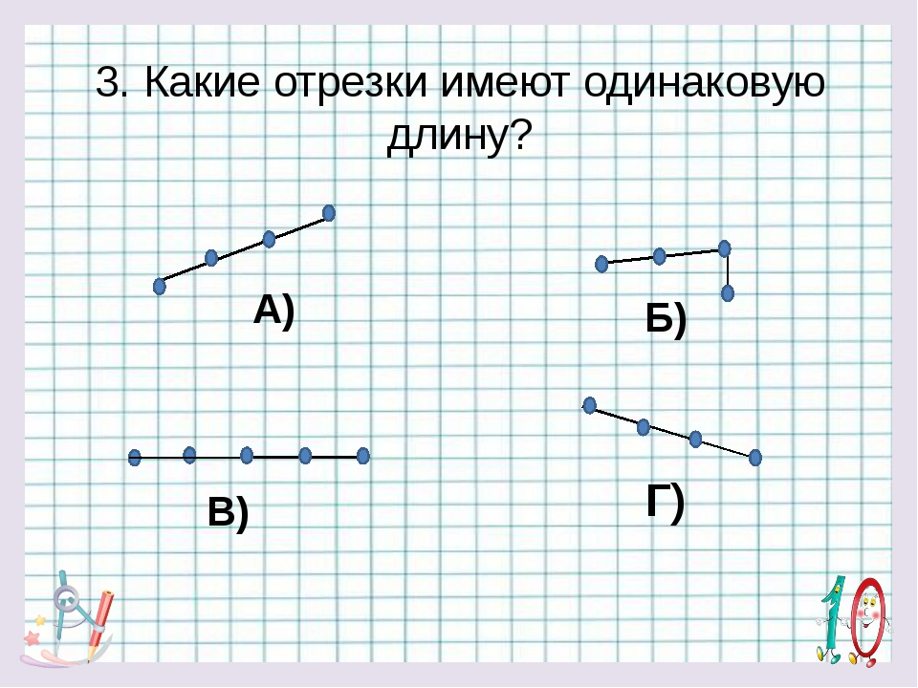
Задания выполняй в тетради.
- Задания для самостоятельной работы стр. 96 №12, стр. 97 №17.
- Всё ли у тебя получилось?

